שלבי חלוקת המיוזה
- הפרדת הומולוגים
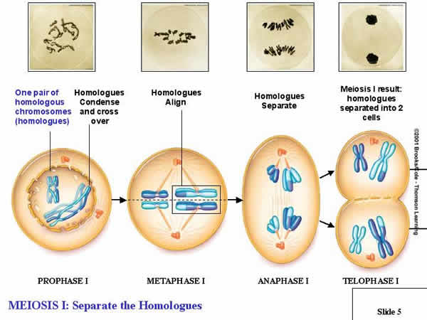

- הפרדת כרומטידות
